Országos csillagászati diákvetélkedők a
Csillagászat Nemzetközi Éve alkalmából
2009-ben lesz 400 éve, hogy Galileo Galilei először használt távcsövet csillagászati megfigyelésekhez. Felfedezéseivel a csillagászat hatalmas fejlődésnek indult. Az ENSZ ennek emlékére 2009-et a Csillagászat Nemzetközi Évének nyilvánította. Ugyancsak 1609-ben jelent meg Johannes Kepler munkája, melyben közölte első két törvényét a bolygók mozgásáról.
A hazai programsorozat keretében országos diákversenyeket is rendeznek. Céljuk a tanulók csillagászati-űrkutatási ismereteinek gyarapítása, a probléma-megoldási készségük fejlesztése. A vetélkedők szervezői: a Szegedi Tudományegyetem TTIK Kísérleti Fizikai Tanszéke és Csillagvizsgálója, a Bács-Kiskun Megyei Önkormányzat Csillagvizsgáló Intézete, a Magyar Csillagászati Egyesület és a TIT Komárom-Esztergom Megyei Egyesület.
Az általános iskolák alsó tagozatosai számára a „400 éves a távcső”, a felső tagozatosoknak a „Kepler”, a középiskolások számára a „Galilei” diákverseny kerül kiírásra. A fordulók 2008 novemberében indulnak, a döntők 2009 tavaszán lesznek.

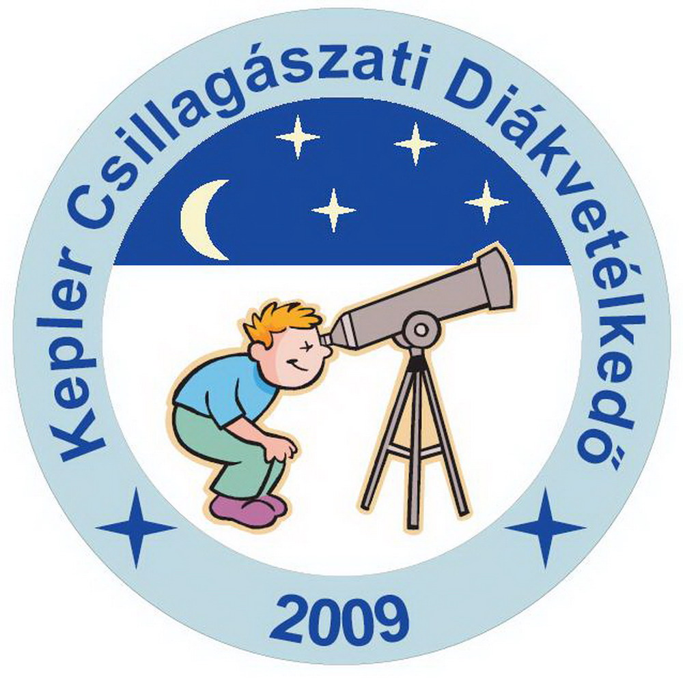 | A versenyek honlapcíme:  http://www.bajaobs.hu/400/  http://www.bajaobs.hu/kepler/  http://www.bajaobs.hu/galilei/  Ajánlott honlapok:  http://www.mcse.hu  http://hirek.csillagaszat.hu  http://www.urvilag.hu  http://astro.u-szeged.hu  http://www.csillagaszat2009.elte.hu  http://www.astronomy2009.org | 

